KRĄG TEMATYCZNY: ZWIERZETA I ICH MŁODE
Dzień 39 Temat zajęć: Kot i pies
Cele ogólne:
- poznanie wyglądu i warunków życia psa i kota, - wzbogacanie słownictwa o wyrazy związane z w/w zwierzętami, - wypowiadanie się na temat zdjęć, - rozwiązywanie zagadek, - nazywanie zwierząt przedstawionych na zdjęciach, - tworzenie par zwierząt - łączenie nazw młodych zwierząt z nazwami dorosłych, - czytanie etykiet, - przekazywanie informacji na temat prawidłowej opieki nad zwierzętami, - rozwijanie empatii - uwrażliwienie na potrzeby zwierząt, - poznanie informacji na temat właściwego zachowania się wobec napotkanych zwierząt, - usprawnianie spostrzegania wzrokowego i słuchowego, - układanie wyrazów z rozsypanki literowej, - kształcenie spostrzegawczości i uwagi, - doskonalenie umiejętności uważnego słuchania, - doskonalenie sprawności manualnej oraz koordynacji wzrokowo-ruchowej, - kształtowanie umiejętności uważnego patrzenia (organizowania pola spostrzeżeniowego), - utrwalenie nazw dni tygodnia, nazw miesięcy, - kształtowanie umiejętności posługiwania się kalendarzem.
Cele szczegółowe:
uczeń:
- swobodnie wypowiada się na temat zwierząt i ich zwyczajów, - dostrzega charakterystyczne cechy budowy w/w zwierząt, - wie, na czym polega opieka nad zwierzętami, - wzbogaca słownictwo o wyrazy związane z w/w zwierzętami, - wie, jak zachować się w przypadku ataku psa, - globalnie czyta wyrazy, - wypowiada się na temat zdjęć, ilustracji, - ćwiczy logiczne myślenie, - doskonali sprawność manualną - odpowiada na pytania zdaniem prostym lub złożonym, - wymienia nazwy dni tygodnia, nazwy miesięcy, - umie posługiwać się kalendarzem.
Metody: - oglądowe, czynne, słowne.
Formy pracy: - indywidualna.
Środki dydaktyczne:
- zagadki - zdjęcia psów, kotów, - filmy Koty, kotki, kiciusie, Psy, pieski, pieseczki oraz Jak uniknąć ataku groźnego psa? - karta pracy
Opis przebiegu zajęć:
1. Popatrz na kartkę z kalendarza i powiedz: - Jaki dzień tygodnia zaznaczono kolorem zielonym? – Który to dzień maja? – Jaki dzień tygodnia był wczoraj? - Jaki dzień tygodnia będzie jutro? - Wymień kolejno nazwy miesięcy w roku. – Wymień kolejno nazwy dni tygodnia.
MAJ 2020

PONIEDZIAŁEK | WTOREK | ŚRODA | CZWARTEK | PIĄTEK | SOBOTA | NIEDZIELA
 |  |  |  | 1 | 2 | 3
4 | 5 | 6 | 7 | 8 | 9 | 10
11 | 12 | 13 | 14 | 15 | 16 | 17
18 | 19 | 20 | 21 | 22 | 23 | 24
25 | 26 | 27 | 28 | 29 | 30 | 31

2. Rozszyfruj zagadki.
- Tak cichutko chodzi, że nikt go nie słyszy, dlatego bardzo boją się go myszy. (kot)

- Jest to bardzo czujne zwierzę, w nocy domu pilnie strzeże. Usłyszycie go z daleka, gdy na obcych głośno szczeka. (pies)

3. Oglądnij film Koty, kotki, kiciusie
https://www.youtube.com/watch?v=m9X0ZmP1PAw
4. Przyjrzyj się zdjęciom. Powiedz, co na nich widzisz.
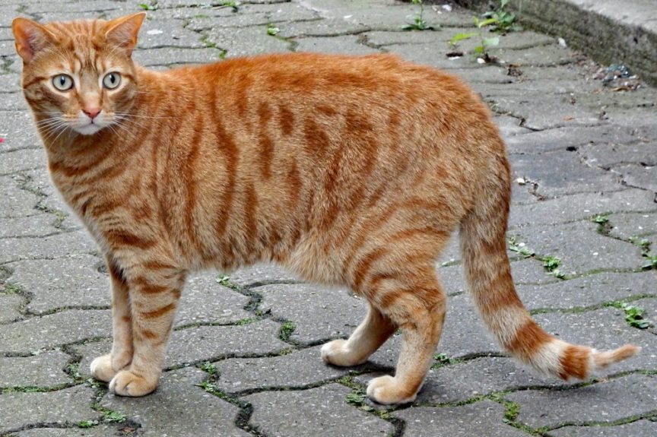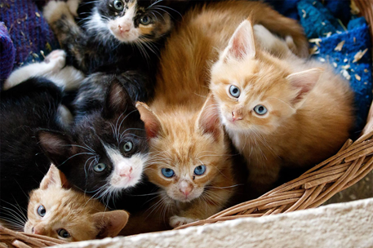
KOTKA KOCIĘTA
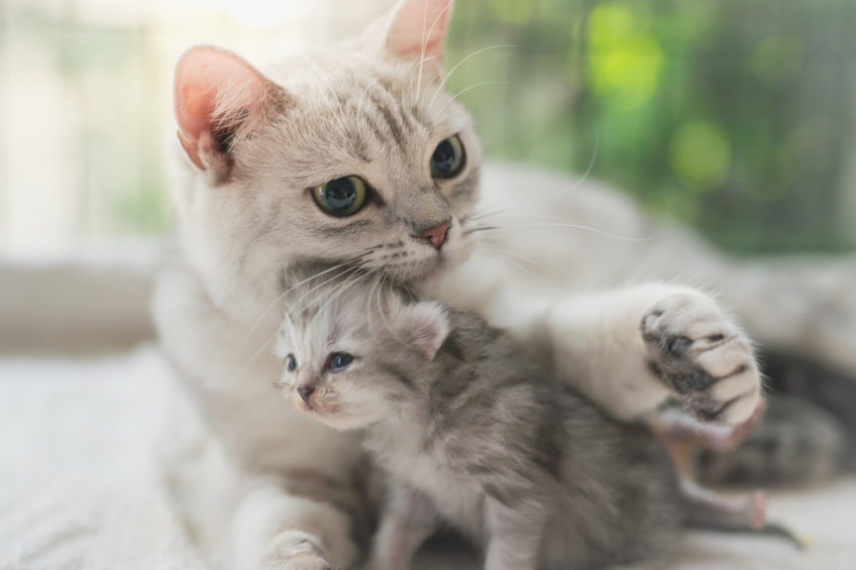
Kot ma okrągłą głowę, duże oczy przystosowane do widzenia w niskim natężeniu światła, spiczaste uszy. Posiada bardzo dobry słuch i wzrok oraz włosy czuciowe nad górną wargą (popularnie „wąsy”), także nad oczami i na policzkach oraz po wewnętrznej stronie przednich łap. Pazury kota są ostre, zakrzywione, zaopatrzone w specjalny mechanizm umożliwiający ich chowanie. Pazury rosną przez cały czas i koty muszą je ścierać drapiąc. Niezwykle ważnym narządem jest język. Służy nie tylko do wylizywania sierści, ale przede wszystkim pozwala pobierać pokarm oraz wodę. Koty są ssakami. Kocięta są karmione mlekiem matki. Kot uwielbia pogoń za szybko poruszającymi się przedmiotami i wchodzenie na drzewa, z których jednak z trudem schodzi. Świetnie też potrafi bawić się sam.
Kot nie znosi złego traktowania i jest pod tym względem jest bardzo pamiętliwy. Dobrze traktowany, przywiązuje się do swego właściciela i okazuje mu przyjazne uczucia (wybiega na spotkanie, wychodzi na spacery, towarzyszy przy pracy, domaga się głaskania itp.). Koty czyszczą swoje futro kilkakrotnie w ciągu dnia, liżąc sierść, a tam gdzie nie sięgają językiem – zwilżoną językiem łapą, wycierają dokładnie całe ciało.
ŚMIESZNE KOTY

PSY I SZCZENIĘTA
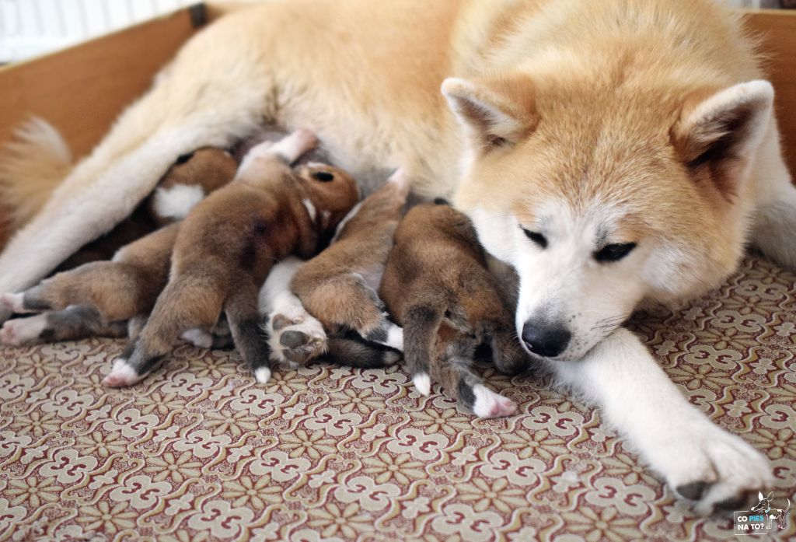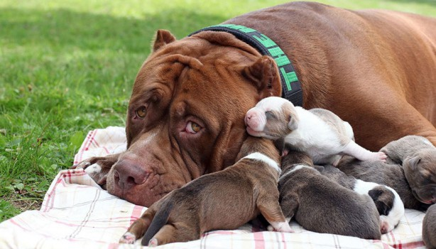
Oglądnij film Psy, pieski, pieseczki
https://www.youtube.com/watch?v=5ZgMvOPlWYU
Występują różne rasy psów. Psy różnią się kształtem głowy, typem uszu, długością sierści, wzrostem i masą. Najważniejszym zmysłem dla psa jest węch. Psy poddane odpowiednim szkoleniom wspomagają służby mundurowe w tropieniu i rozpoznawaniu przestępców na podstawie śladów zapachowych zostawionych na miejscu, w którym tamci przebywali. Psy ze względu na funkcje, jakie pełnią dla człowieka, wykorzystywane są jako:
- psy myśliwskie - psy ratownicze - psy pasterskie - psy stróżujące - psy wykorzystywane na potrzeby wojska policji, służb celnych - psy zaprzęgowe - psy reprezentacyjne i do towarzystwa - psy hodowane w celach terapeutycznych
Każdy pies, niezależnie, czy jest trzymany w domu, czy na zewnątrz, wymaga dostosowanego do swojej wielkości legowiska.
ŚMIESZNE PSY

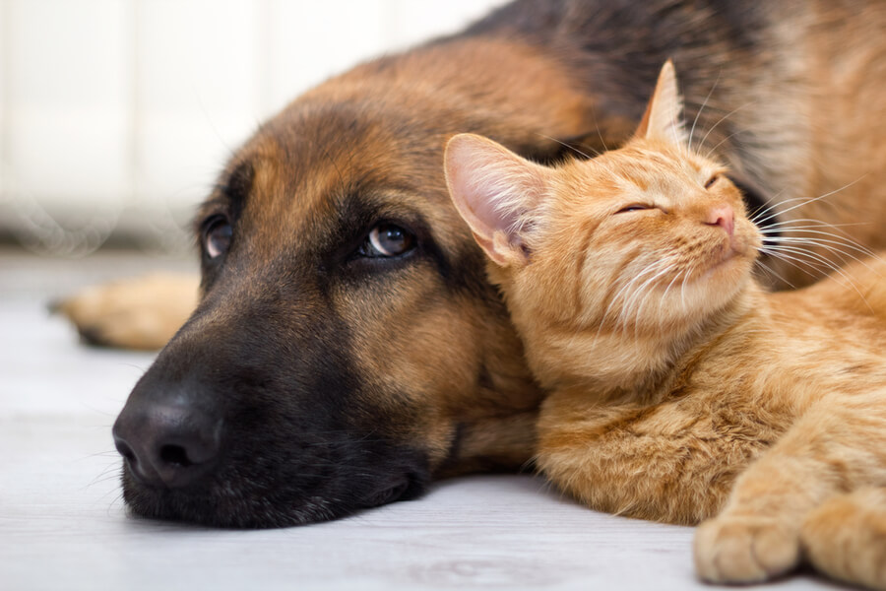
5. Jak uniknąć ataku groźnego psa?
https://www.youtube.com/watch?v=8rbmnAEEgD8
Poniżej karta pracy

KARTA PRACY - KAROL
- Przepisz zdanie do zeszytu. WIOSNĄ RODZĄ SIĘ MŁODE ZWIERZĘTA.
Połącz w pary mamę i jej dziecko.
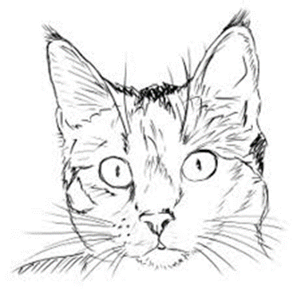

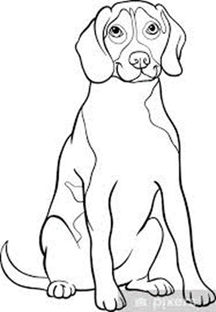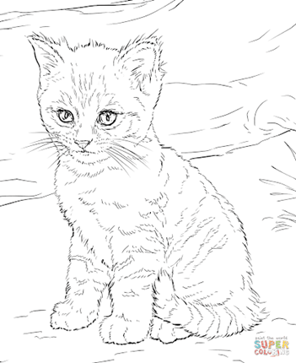

2. Przyjrzyj się ilustracjom. Powiedz, a następnie napisz jakie zwierzęta są ulubieńcami ludzi.
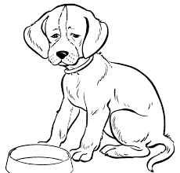
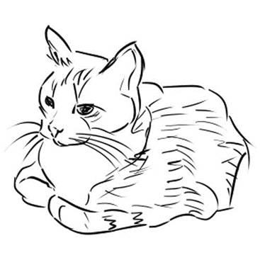 | 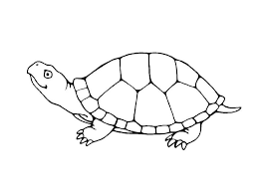
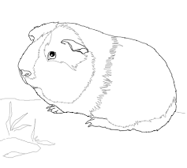 | 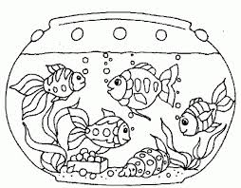

KOTY * PSY * CHOMIKI * ZÓŁWIE * RYBKI * ŚWINKI MORSKIE

Ulubieńcami ludzi są …………………………………………………………….
……………………………………………………………………………………
……………………………………………………………………………………
……………………………………………………………………………………
…………………………………………………………………………………….
…………………………………………………………………………………….
3. Ułóż z liter nazwy zwierząt, wpisz je w kratkach.
Rozwiąż szyfr, a dowiesz się jakie zwierzątko ma Adam.
I S E P

Rozwiąż szyfr, a dowiesz się jakie zwierzątko ma Maja.
T K O

Rozwiąż szyfr, a dowiesz się jakie zwierzątko ma Kuba.
Y K R I B

4. Przyjrzyj się obrazkom. Powiedz, jak dzieci opiekują się psem. Wytnij etykiety, przeczytaj je i wklej w odpowiednie ramki.

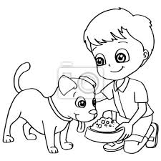

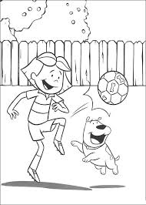

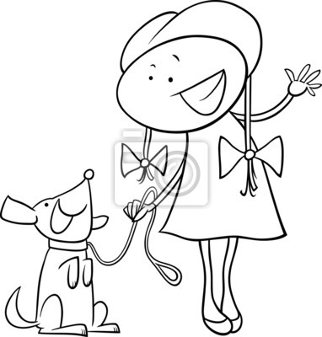

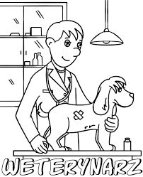
-----------------------------------------------------------------------------------------------------------------
ADAM DEJE PSU JEŚĆ.

KUBA BAWI SIĘ Z PSEM .

BASIA CHODZI Z PSEM NA SPACERY.

GDY PIES JEST CHORY, KAROL IDZIE Z NIM DO WETERYNARZA.

5. Połącz kropki, pomaluj kota według własnego pomysłu.
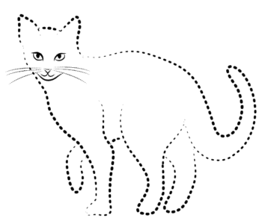

KARTA PRACY - KAROL
1. Przepisz zdanie do zeszytu. WIOSNĄ RODZĄ SIĘ MŁODE ZWIERZĘTA.
Połącz w pary mamę i jej dziecko.

2. Przyjrzyj się ilustracjom. Powiedz, a następnie napisz jakie zwierzęta są ulubieńcami ludzi.

KOTY * PSY * CHOMIKI * ZÓŁWIE * RYBKI * ŚWINKI MORSKIE

Ulubieńcami ludzi są …………………………………………………………….
……………………………………………………………………………………
……………………………………………………………………………………
……………………………………………………………………………………
…………………………………………………………………………………….
…………………………………………………………………………………….
3. Ułóż z liter nazwy zwierząt, wpisz je w kratkach.
Rozwiąż szyfr, a dowiesz się jakie zwierzątko ma Adam.
I S E P

Rozwiąż szyfr, a dowiesz się jakie zwierzątko ma Maja.
T K O

Rozwiąż szyfr, a dowiesz się jakie zwierzątko ma Kuba.
Y K R I B
4. Uzupełnij według wzoru:
chomik - chomiki
pies - ……………………………………
kot - ……………………………………..
ryba - …………………………………..
świnka morska - ………………………………………………………..
5. Przyjrzyj się obrazkom. Powiedz, jak dzieci opiekują się psem. Wytnij etykiety, przeczytaj je i wklej w odpowiednie ramki.

-----------------------------------------------------------------------------------------------------------------
ADAM DEJE PSU JEŚĆ.

KUBA BAWI SIĘ Z PSEM .

BASIA CHODZI Z PSEM NA SPACERY.

GDY PIES JEST CHORY, KAROL IDZIE Z NIM DO WETERYNARZA.

6. Połącz kropki, pomaluj kota według własnego pomysłu.

